Разрешение на временное проживание (РВП) - подтверждение права иностранного гражданина или лица без гражданства временно проживать в РФ до получения вида на жительство, оформленное в виде отметки в документе, удостоверяющем личность иностранного гражданина или лица без гражданства, либо в виде документа установленной формы, выдаваемого в РФ лицу без гражданства, не имеющему документа, удостоверяющего его личность.
Срок действия РВП 3 года
Срок предоставления РВП

Безвизовый порядок Визовый порядок

60 суток 4 месяца
Заявители по РВП

Без учета квоты В пределах квоты

- не достигший возраста восемнадцати лет и родитель (усыновитель, опекун, попечитель) которого является ИГ и временно проживает в РФ, - на срок временного проживания его родителя (усыновителя, опекуна, попечителя;
- не достигший возраста восемнадцати лет, получающему РВП совместно с родителем (усыновителем, опекуном, попечителем) - ИГ;
- состоящий в браке с гражданином РФ, имеющим место жительства в РФ, - в субъекте РФ, в котором расположено место жительства гражданина РФ, являющегося его супругом (супругой);

- достигший возраста 18 лет, в соответствии с законодательством иностранного государства признанному недееспособным либо ограниченным в дееспособности, получающему РВП совместно с родителем (усыновителем, опекуном, попечителем) – ИГ;
- достигший возраста 18 лет, в соответствии с законодательством иностранного государства признан недееспособным либо ограниченным в дееспособности и родитель (усыновитель, опекун, попечитель) которого является ИГ и временно проживает в РФ, - на срок временного проживания его родителя (усыновителя, опекуна, попечителя);
- осуществивший инвестиции в РФ в размере, установленном Правительством РФ;
- поступивший на военную службу, - на срок его военной службы;
- являющийся участником Государственной программы по оказанию содействия добровольному переселению в РФ соотечественников, проживающих за рубежом, и членам его семьи, переселяющимся совместно с ним в РФ;
- являющийся гражданином государства, входившего в состав СССР, и получившему профессиональное образование в государственной образовательной организации высшего образования, государственной профессиональной образовательной организации или государственной научной организации, расположенных на территории РФ, по имеющим государственную аккредитацию образовательным программам;
- являющийся гражданином Украины или лицом без гражданства, постоянно проживавшими на территории Украины, признанными беженцами либо получившими временное убежище на территории Российской Федерации;
- переселяющийся в РФ на постоянное место жительства в соответствии с международными договорами РФ о регулировании процесса переселения и защите прав переселенцев;
- ИГ, которым ВЖ может быть выдан без получения РВП.

Вид на жительство (ВЖ) - документ, выданный иностранному гражданину или лицу без гражданства в подтверждение их права на постоянное проживание в Российской Федерации, а также их права на свободный выезд из Российской Федерации и въезд в Российскую Федерацию.
ВЖ может быть выдан иностранному гражданину, прожившему в РФ не менее одного года на основании РВП. Обратиться с заявление ИГ вправе не ранее чем через восемь месяцев первого года временного проживания в РФ и не позднее чем за четыре месяца до истечения срока действия РВП.

Без получения РВП выдается иностранному гражданину ВЖ:
- родившемуся на территории РСФСР и состоявшему в прошлом в гражданстве СССР;
- не достигшему возраста 18 лет и родитель (усыновитель, опекун, попечитель) которого является ИГ и постоянно проживает в РФ;
- не достигшему возраста 18 лет, получающему ВЖ совместно с родителем (усыновителем, опекуном, попечителем) – ИГ;
- имеющему родителя (усыновителя, опекуна, попечителя), сына или дочь, состоящих в гражданстве РФ и постоянно проживающих в РФ;
- достигшему возраста 18 лет, в соответствии с законодательством иностранного государства признанному недееспособным либо ограниченным в дееспособности, получающему вид на жительство совместно с родителем (усыновителем, опекуном, попечителем) - ИГ;
- иностранному гражданину, который достиг 18 лет, в соответствии с законодательством иностранного государства признан недееспособным либо ограниченным в дееспособности и родитель (усыновитель, опекун, попечитель) которого является ИГ и постоянно проживает в РФ;
- ИГ, признанному носителем русского языка;
- ИГ, который сам либо родственник по прямой восходящей линии, усыновитель или супруг (супруга) которого был подвергнут незаконной депортации с территории Крымской АССР.
- высококвалифицированному специалисту и членам его семьи в соответствии;
- иностранному гражданину, осуществлявшему не менее шести месяцев до дня обращения с заявлением о выдаче ВЖ трудовую деятельность в РФ по профессии (специальности, должности), включенной в перечень профессий (специальностей, должностей) ИГ и ЛБГ - квалифицированных специалистов, имеющих право на прием в гражданство Российской Федерации в упрощенном порядке;
- ИГ, успешно освоившему в РФ имеющую государственную аккредитацию образовательную программу высшего образования по очной форме обучения и получившему документ об образовании и о квалификации с отличием;
- лицу, которое проживает в РФ и у которого прекращено гражданство РФ;
- лицу, которое проживает в РФ и в отношении которого отменено решение о приобретении гражданства РФ;
- лицу, указанному в ч. 1 или 3 ст. 41.1 Федерального закона от 31 мая 2002 года
№ 62-ФЗ «О гражданстве Российской Федерации».
- Лицу, состоящему в гражданстве Республики Беларусь.

Иностранный гражданин, прибывший в РФ в визовом порядке, при обращении с заявлением о выдаче РВП или ВЖ в упрощенном порядке (без получения РВП) предоставляет документ, выданный не ранее 3-х месяцев на день подачи заявления полномочным органом государства постоянного проживания, подтверждающий отсутствие судимости у иностранного гражданина.

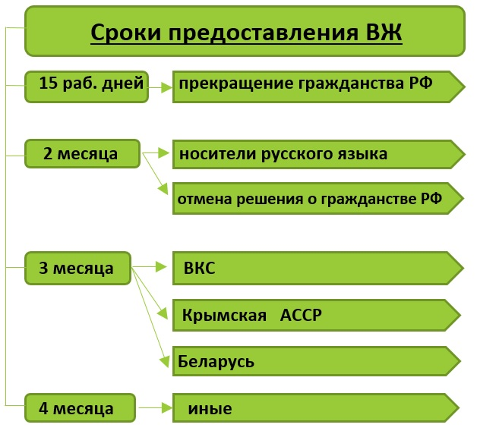

Вид на жительство подлежит замене в случае:
1) достижения возраста 14 лет, 20 лет и 45 лет;
2) изменения в установленном порядке фамилии, имени, сведений о дате (числе, месяце, годе) и (или) месте рождения, гражданской принадлежности;
3) изменения пола;
4) непригодности вида на жительство для дальнейшего использования вследствие износа, повреждения или других причин;
5) обнаружения неточности или ошибки в произведенных в ВЖ записях о фамилии, об имени, о дате (числе, месяце, годе) и (или) месте рождения.

Заявление о замене ВЖ иностранного гражданина подается не позднее чем по истечении 1 месяца со дня наступления обстоятельств (п.1, п. 4, п.5), и не позднее 10 дней – п.2-п.3.
Срочный ВЖ может быть заменен на бессрочный в период его действия.

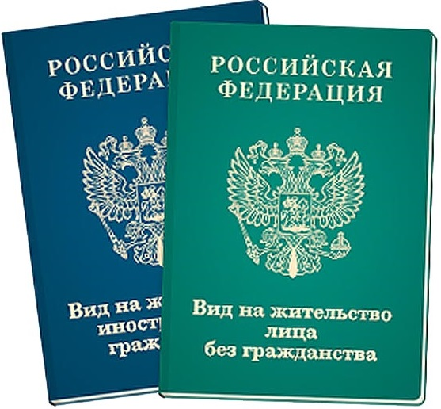

Выдача разрешения
на временное проживание
и вида на жительство
в Российской Федерации иностранным гражданам
и лицам без гражданства

(выдержки из Федерального закона
от 25.07.2002 №115-ФЗ
«О правовом положении иностранных граждан в Российской Федерации»)

